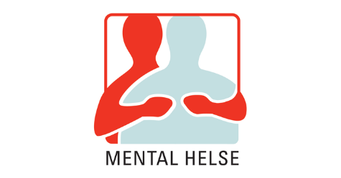

**STYREMØTE I MH NORDLAND**

**Dato: 18.februar-23**

**Til stede:** Vibeke Karlsen, Ruth Pedersen, Karl Johnny Karlsen, Zoy N. Lillegård, Arild Amundsen og Eva Elisabeth Kanck Sjøvold.

**Saker:**

56/2022 Godkjenning av innkalling og saksliste. Enst. Godkjent.

57/2022 Gjennomgang og godkjenning av protokoll fra januar-23.

Opplest av sekretær. Enst. Godkjent.

58/2022 Økonomi

Kasserer orienterte om lagets økonomi og styret gikk gjennom budsjett for 2023. Kasserer har også sendt inn søknad til Nordland fylkeskommune i god tid før frist.

59/2022 Velferdsmidler; rapporteringer og søknader.

Søknadene og rapportene fra lokallagene sendes sentralt. MH Nordland vil også søke velferdsmidler inneværende år.

60/ 2022 Fadderkontakt.

Alle i styret har hatt kontakt med fadderlagene siden forrige styremøte. Tema denne gang var bl.a årsmøte i lokallagene, brukermedvirkning og velferdsmidler.

61/2022 Deltakelser siden sist.

Arild: Deltatt i Rusforum Nordland, konferanse.

Ruth: Representert i Nye Narvik Sykehus og NAV Nordland Brukerutvalg. Representerte i styremøte FFO Narvik.

Vibeke: Representert i Arbeidsmøte Kontrollkommisjonen LO-VE.

62/2022 Årsmøteplanlegging

Styret har jobbet med planlegging av årsmøte 2023.

MH Nordland ligger godt i rute foran årsmøte.

63/2022 MH sine brukermedvirkere i Nordland, oversikt.

Leder leste opp det Mental Helse Nordland har fått inn av brukermedvirkere rundt om i fylket. Lista sendes organisasjonsrådgiver.

63/2022 EVENTUELT

Leder orienterte om hyggelig telefon fra Nordland fylkeskommune.

Eva E. K. Sjøvold

Referent.